Corsi intensivi? Sì, di storia patria.
di Zenone di Elea
RdS, 26 agosto 2008

Fra il 2009 e il 2011 saranno tagliati 85.000 docenti. Se andiamo a leggere i numeri dietro le esternazioni mediatiche da Cortina d'Ampezzo, tutto diventa più chiaro. Questo, ovviamente, non toglie validità agli altri numeri, quelli impietosi dell'OCSE-PISA, quelli che ci pongono agli ultimi posti nelle graduatorie internazionali sulla formazione scolastica dei nostri giovani di cui alleghiamo un pdf esemplificativo per lettura, matematica e scienze, (ocse_lettura_matematica_scienze.pdf), così anche i nostri lettori hanno a disposizione i dati di cui tanto si parla. Che riguardano la fascia degli studenti quindicenni, non di tutta la scuola, chiariamolo, e sono dati del 2006. Dati elaborati in base a prove per la rilevazione delle competenze degli studenti, comprendenti quesiti relativi alle competenze nell'ambito delle scienze, della lettura e della matematica.
Se, invece, abbandoniamo il clamore suscitato dalle dichiarazioni della Gelmini sui dati OCSE e guardiamo ad un'altra fascia d'età, ad esempio a quella della scuola primaria, è illuminante leggersi i dati elaborati dal nostro sistema di rilevazione nazionale, per gli anni 2005-2006 e 2006-2007, dati a cui abbiamo dedicato una copertina. In base a questi dati, sorge spontanea una domanda: il nostro sistema di valutazione nazionale (INVALSI) è da buttare a mare o conserva una sua validità?
Nonostante si sia cercato di fare una valutazione scientifica – con somministratori esterni e con scuole selezionate – rispetto a quella generalizzata del 2005-2006, che tante polemiche aveva sollevato e tanto dispiacere aveva provocato in padania, i risultati non sono catastrofici per la scuola primaria delle regioni meridionali.
Dai dati delle rilevazioni INVALSI nelle classi seconde e quarte della scuola primaria (elementare) dell'anno scolastico 2006-2007 risulta che:
- in italiano le scuole del nord superano quelle del sud;
- in matematica e scienze i risultati sostanzialmente si equivalgono, anzi in qualche caso sono migliori al sud (vi invitiamo a leggere la relazione dell'ex ministro Fioroni, molto istruttiva in merito: invalsi_fioroni_2005_2007.pdf).
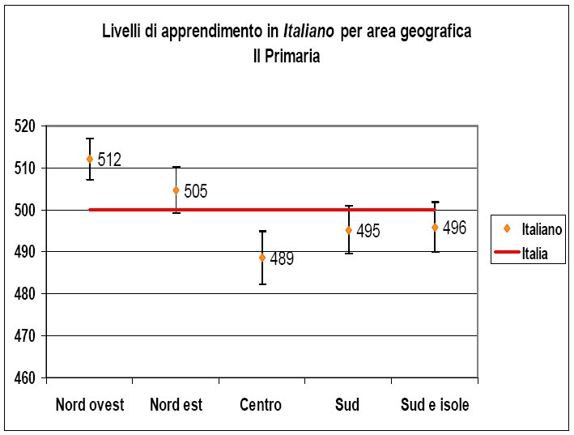  Seconda - Italiano | 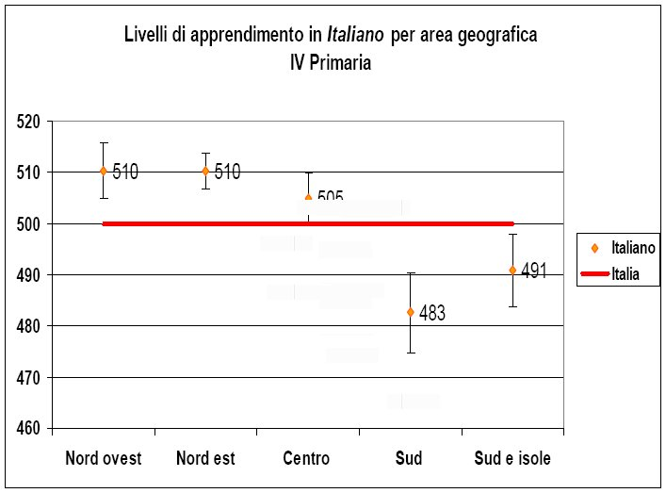  Quarta - Italiano
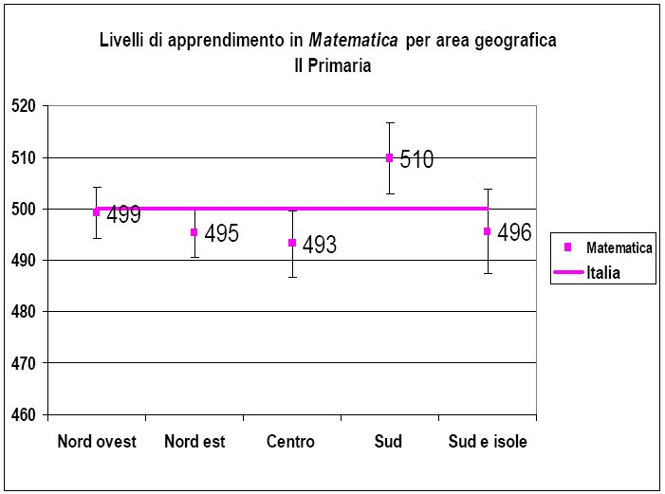  Seconda - Matematica | 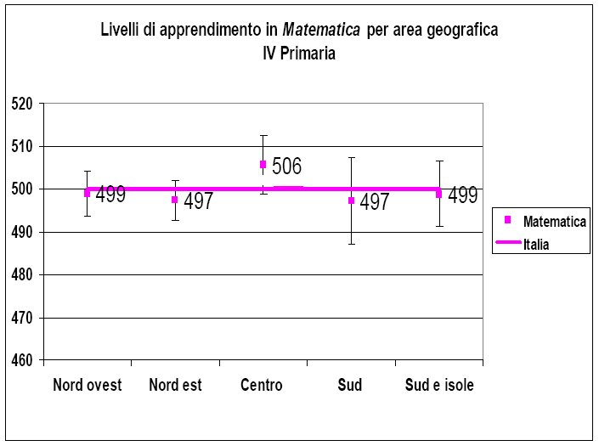  Quarta - Matematica
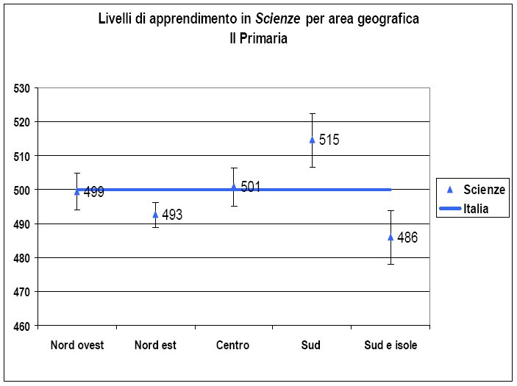  Seconda - Scienze | 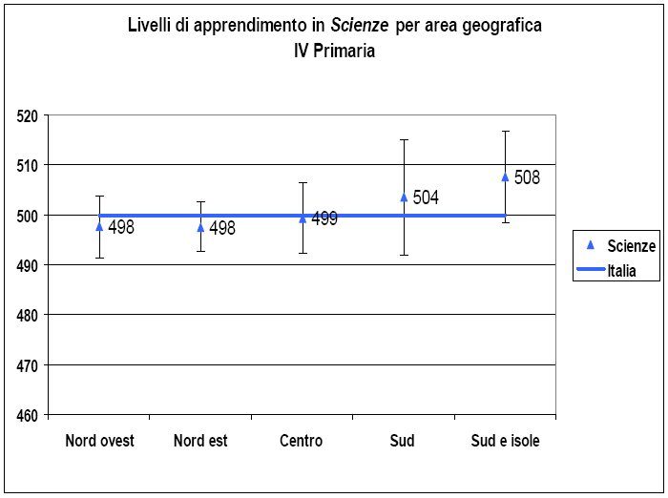  Quarta - Scienze
(I grafici sono contenuti in http://www.invalsi.it/download/A_Caputo.pdf)

Il tentativo di dimostrare con una nuova rilevazione, più 'seria e scientifica', che al sud nell'anno precedente, 2005-2006, le scuole avevano barato, praticamente riesce solo in parte: per la sola lingua italiana, nelle seconde e nelle quarte della scuola primaria, il nord risulta in vantaggio rispetto al sud!
***
Stiamo sempre legati ai numeri, dicevamo 85.000 posti-docente da tagliare. Se guardiamo ai discorsi dei soliti pennivendoli, sembrerebbe che il rapporto docenti-allievi sia inferiore al sud, quindi là vi dovranno essere i tagli maggiori.
Se ne parla da anni, ricordiamo che un collega, siciliano docente nelle scuole italiane in Germania, ci aveva fatto notare che il rapporto alunni-docenti non fosse quello che veniva descritto sui media. In effetti spulciando i dati ISTAT, dovemmo convenire con lui che per la scuola elementare lui avesse ragione: il rapporto alunni-docenti era inferiore al nord!

Docenti scuola dell'obbligo - Le Due Sicilie hanno più dipendenti statali?
Su sollecitazione di Giuseppe Tizza, spulciando le cifre abbiamo scoperto che...
ANNO SCOLASTICO 2000-2001
Scuola | Area | Alunni | Docenti | Coeff. | Coeff.  Naz. | Alunni/  Coeff. Naz. | Docenti necessari
materne | Due Sicilie | 617.584 | 51.078 | 12 | 13 | 47.506 | - 3.572
elementari | Due Sicilie | 1.150.414 | 109.999 | 10 | 9 | 127.824 | 17.825
medie | Due Sicilie | 754.160 | 87.220 | 9 | 8 | 94.270 | 7.050
materne | Nord | 641.945 | 51.105 | 13 | 12 | 53.495 | 2.390
elementari | Nord | 1.083.092 | 117.712 | 9 | 10 | 108.309 | - 9.403
medie | Nord | 655.553 | 80.035 | 8 | 8
Elaborazione nostra su dati ISTAT - N. B. Siccome il coefficiente è stato ottenuto dividendo il numero degli alunni per il numero degli insegnanti,
- chi ha il coefficiente di area più basso del coefficiente nazionale dovrebbe restituire posti
- chi invece lo ha più alto rispetto a quello nazionale dovrebbe ricevere posti.

In tutti i convegni di addetti ai lavori, su tutti i giornali, in tutte le scuole d'Italia si era convinti del contrario, ovvero che il rapporto alunni-docenti fosse, ovviamente, inferiore al sud. Troppi insegnanti per dirla in parole povere, rispetto al numero degli alunni iscritti.
Con questo non vogliamo sostenere che il sud sia il bengodi, i problemi sono sotto gli occhi di tutti, ma dobbiamo constatare ancora una volta che essi vengono agitati a seconda della bisogna e poi dimenticati.
Così faranno anche per la scuola. Questo diluvio di articoli e di dichiarazioni hanno un solo obiettivo: preparare la strada al federalismo fiscale, ognuno padrone a casa propria, quindi padrone della propria scuola e dei relativi problemi.
Non manca qualche voce isolata che fa dei ragionamenti seri, come quello riportato su La Stampa di oggi, dove alla domanda “Dove converrebbe agire?” Daniele Checchi, professore di Economia Politica alla Statale di Milano, autore di numerose pubblicazioni sulle differenze all’interno della scuola italiana, risponde: «Il divario dipende per il 30% dall’ambiente familiare, per il 20% dalle strutture scolastiche e per il 50% dal contesto ambientale. Se tutti gli studenti partissero in situazione di parità gli studenti del Sud risulterebbero più preparati di quelli del Nord».
Per noi che presumiamo di conoscere, meglio di altri, la storia della formazione di questo paese la via d'uscita per il sud sarebbe una sola: fare sì dei corsi intensivi, ma di storia patria a tutti i docenti del sud, in modo che educhino le nuove generazioni di ragazzi meridionali al senso di appartenenza alla propria terra, a non vergognarsene, a non sentirsi figli di un dio minore, a non sognare di fuggire da un luogo considerato da tutti maledetto. Solo poichè così ti hanno insegnato a vedere la tua terra e così continui tu ad insegnare ai tuoi allievi a considerarla.
Non saprai mai che molti dei problemi del sud, oggi, sono la diretta conseguenza di una guerra civile decennale, combattuta con ferocia, una guerra che noi abbiamo perso come popolo, su tutti i fronti, soprattutto su quello della considerazione sociale. Quando devi annientare un nemico, non usi soltanto la forza dei fucili, delle esecuzioni sommarie e delle rappresaglie indiscriminate, della deportazione, ma anche quello subdolo della propaganda. Devi screditare l'avversario, isolarlo socialmente, convincerlo della inferiorità e convincere soprattutto i suoi eventuali sostenitori.
Centomila morti (valutazione di Giordano Bruno Guerri, non di un nostalgico filoborbonico), fabbriche dismesse, imposte cresciute a dismisura, scuole cattoliche chiuse e scuole pubbliche aperte solo molti anni dopo la cosiddetta unità (su questo purtroppo mancano studi seri) e l'etichetta di un mondo arretrato e alieno, impermeabile alla modernità, questo il retaggio di quello scontro fratricida.
Qui non si tratta di restaurare la monarchia borbonica – come sostengono in malafede tanti nostri detrattori, solo perché si trovano di fronte ad uno stemma e ad una bandiera e traggono conclusioni affrettate – bensì di conoscere un periodo storico che fra luci ed ombre costituisce il nostro passato. Un passato di cui ci insegnano a vergognarsi appena vediamo la luce, appena impariamo a discernere le parole che udiamo.
Questo poteva avere una sua logica ai tempi del libro Cuore, quando si voleva creare una coscienza nazionale, oggi a 150 anni di distanza e con un paese ancora diviso in due, è semplicemente ridicolo. Oggi non porta da nessuna parte, anzi se non ci si pone riparo, se non si permette che al sud nasca una nuova classe dirigente, legata al territorio, non si fa altro che creare le premesse per una balcanizzazione della penisola. Perché se un paese, quello meridionale, viene messo alle corde economicamente e socialmente e non si crea una alternativa seria, rischiamo che forze criminali che oggi stanno a guardare un domani si inseriscano in queste diatribe, ora vissute come boutades estive – ci riferiamo alle sparate di Bossi sui professori meridionali che martirizzano gli alunni padani e a quelle della Gelmini* sulla scuola del sud che ci colloca negli ultimi posti delle graduatorie internazionali. In altre parole rischiamo che si scatenino prima o poi delle jacqueries antinordiste, nelle periferie delle grandi città del sud, con tutto ciò che ne consegue.

* Il ministro Mariastella Gelmini, di fronte al fuoco di fila delle proteste che ha scatenato, sul Mattino di Napoli di martedì 26 agosto 2008, si è sentita in dovere di chiarire la propria posizione con una lettera al Direttore, pubblicata in prima pagina.

